|  |
| --- |
| **基于ThinkPHP框架的点餐系统** |

|  |
| --- |
| Point meal system based on the ThinkPHP framework |

|  |  |  |  |  |  |
| --- | --- | --- | --- | --- | --- |
| 学生姓名 | 杨超 | 学号 | | 201311671227 | |
| 所在学院 | 数学与计算机学院 | | 班级 | | 信管1131 |
| 所在专业 | 信息管理与信息系统 | | | | |
| 申请学位 | 工学学士学位 | | | | |
| 指导教师 | 涂超 | | 职称 | | 副教授 |
| 副指导教师 |  | | 职称 | |  |
| 答辩时间 | 2017 年 6 月 4 日 | | | | |

**目 录**

摘要 I

**abstract** II

前言 III

1 绪论 1

1.1 研究背景 1

1.2 研究目的和意义 2

2 可行性分析 2

2.1 技术的可行性 3

2.1.1 HTML 3

2.1.2 CSS 3

2.1.3 JavaScript 3

2.1.4 JQuery 3

2.1.5 PHP的开发语言平台 3

2.1.6 ThinkPHP框架的支撑 4

2.2 操作的可行性 7

3 需求分析 7

3.1系统总体需求分析 8

3.2 数据流图 8

4 系统设计 9

4.1　系统概要设计 9

4.2　系统体系结构 10

4.3　功能模块设计  10

4.3.1 总代理模块的功能设计  11

4.3.2 代理模块的功能设计 11

4.3.3 店铺模块的功能设计 11

4.3 数据库设计 11

4.3.1 数据库的E-R图设计  12

4.3.2 数据库的详细设计    13

5 系统实现 17

5.1 总代理功能模块的实现 19

5.2 代理功能模块的实现 23

5.2 店铺功能模块的实现 23

6 系统测试 27

6.1系统整体测试步骤 27

6.2测试用例 27

6.3测试结果 27

7 总结 28

鸣 谢 29

参考文献 30

附录一：前端代码 31

附录二：后台代码 37

# 摘要

“民以食为天”，餐饮业在当今时代的发展越来越快，传统的人工点餐方式的弊端越来越明显，在互联网+的推动下，开发出一款智能的电子点餐系统就尤为重要了。

在分析了当前饮餐行业发展的现状，再结合餐厅具体的工作流程，我们设计并开发了一个可以替代传统手工完成的新型智能方便的点餐系统。

本点餐系统分为两个模块，及前端和后台。前端采取的语言是JavaScript，使用的框架是 JQuery 和 Bootstrap，开发工具是 WebStrom；后台采用PHP语言，基于ThinkPHP框架，以PHPstorm为开发工具，MySQL为数据库进行开发。

为了方便后期的管理，本系统通过角色将系统分为一个前台点餐模块和三个后台管理模块，它们分别是总代理模块、代理模块和商铺模块，它们三个是有上下级关系，即总代理生成代理，代理生成店铺，店铺在对菜谱进行有效的管理。

本系统以打破传统餐厅的手工点餐模式为出发点，努力实现简化点餐流程，节省人力成本，提高劳动效率为目标，使得点餐、下单、支付、用餐一体化，满足客户的需求，提高服务质量，推动餐饮业发展。

关键词：点餐系统；ThinkPHP；智能化

# **Abstract**

"Hunger breeds discontentment", the catering industry in the development of the times more and more quickly, the traditional way of ordering the artificial defects are more and more obvious, in the promotion of Internet plus under the development of an intelligent electronic ordering system is particularly important.

In the analysis of the current development of the restaurant industry, combined with the specific work flow of the restaurant, we designed and developed a new intelligent and convenient meal ordering system which can replace the traditional manual.

This meal system is divided into two modules, and the front and back. The front-end language is JavaScript, the use of the framework is JQuery and Bootstrap, development tools is WebStrom; the background of the PHP language, based on the ThinkPHP framework, using PHPstorm as development tool, MySQL as database development.

For the convenience of management, the system through the role of the system is divided into a front ordering module and three background management module, which is the general agent module, agent module and shops modules, three of them are superior and subordinate, namely general agent generating agent, agent into the shop, shop effectively management of recipes.

This system in order to break the traditional mode of manual meal restaurant as the starting point, try to simplify the ordering process, save manpower cost, improve labor efficiency as the goal, the ordering, orders, payment, meal integration, to meet customer demand, improve service quality, promote the development of the catering industry.

**Key words:** ordering system; ThinkPHP; Intellectualization

前 言

在近些年来，餐饮业一直保持着快速的增长，市场一直在不断扩大。但是，由于个体散户比较多，许多餐厅还是沿用传统的经营模式。招揽客人、入座、查看菜品、服务员记下点餐内容、将清单送给厨子、上菜、用餐、结账找零。在这一套流程中，人工完成的部分有很多，比如服务员记下点餐内容、将清单送给厨子，这期间浪费了很多时间，而且有时候会出现错误，从而导致服务质量低。并且，随着餐馆的规模扩大，这种弊端越来越明显，因此传统的点餐模式的改革已经成为趋势。

随着最近几年科技的快速发展，互联网逐渐成为了人们日常生活中必不可少的部分，无论是孩子，还是老人，他们都开始使用计算机来学习和生活。因此，在互联网的推动下，传统的消费方式也会受到冲击，人们也趋向于简单智能高效的点餐系统。这种点餐系统不仅可以改进其运营模式，提高其经营效率，提升服务质量，而且可以提高客户的消费体验度。

本系统采用PHP后台语言和JavaScript前端语言来开发，充分了解餐饮业的工作流程，研发出了一套不仅能够提高餐饮企业的管理水平，降低运营成本，而且节省客户时间和费用的电子点餐系统。

**基于ThinkPHP框架的点餐系统**

信息管理与信息系统，201311671227，杨超

指导教师：涂超

毕业设计说明书

# 绪论

## 研究背景

在当今的这个时代，计算机技术和软件技术在信息化的发展中占主导地位，它覆盖了很多领域，例如经济、政治、军事和通信，并且在社会文化、艺术、家电、娱乐等范畴都能看见其身影。随着现代传媒和互联网的普及及应用，网络通信、电子办公、网上缴费、网络一体化的进程加速加速再加速。

最近几年，物物相连的物联网也开始逐渐进入了人们的视野，改变和提高了人们的生活方式，在数字化和智能化的这股浪潮的冲击下，网上点餐系统这种新型的点餐方式便运营而生了。这种终端的点餐系统，记录了商铺的菜谱种类，销售情况和好评度，让消费者一目了然，不但节省了点餐的时间，而且商家可以通过系统的数据推出最受消费者喜爱的菜肴，极大的减少了消费者时间成本和商家的经营成本。

在实习期间，每天工作很辛苦，最大的感触是生活节奏加快，时间根本不够。比如，中餐和午休时间只有仅仅的1.5小时，也就是说午饭时间越短，午休时间就越充足，然而，大多数餐馆都还是沿用传统的点餐模式，选好座位，手动写单，开始消费，收到支付，整个流程下来，不仅耗费了时间，而且无形间就耗费了不少的宝贵时间，比如：从下单到接单的这一段时间差。并且，我们在点餐的时候，只能凭借一本菜谱，上面只有寥寥数笔的单价、名称和图片，我们根本不知道其他消费者的评价，有时候可能就点了自己不喜欢吃的菜也是很正常的。

而作为商家，到了饭点的时候，店铺里往往是爆满，这时候人手往往不够。从接待顾客坐下，到点餐，再到做饭，到用餐付款，这期间会有许许多多的其他顾客，大家的需求是不一致，但是大家都是希望能够更及时地填饱自己的肚子。这时候对商家从下单到出菜的时间要求就非常短了，而且这期间可能会出错，把甲客户点的菜上个乙客户了，这样会让客户感到服务不到位，回头客就大大减少，影响店铺的盈利。

因此，设计出一个智能的点餐系统是当前饮食产业的必然产物。

本系统就是面向消费者和商家的点餐系统。此系统是一种比较智能化的管理系统，它不仅能够满足消费点餐便捷的需求，也可以满足商家能够及时处理订单的需求。它能够实现点餐的基本功能，

一方面商家可以对菜谱的信息进行录入、查询、修改和删除，另一方面，消费者可以对菜谱进行翻阅，可以通过评论对菜进行友好的选择。

## 研究目的和意义

在我们开发这个系统之前，我们要周全考虑到系统所有的使用者，要充分满足他们的需求。在我们的点餐系统中，商家可以将自己的产品放入到系统中进行统一的管理，比如新商品的录入和查询，订单的查询和展示，营业额的统计和管理等等，顾客可以通过浏览网页的形式快速地查看商家的所有商品，而且对于每到菜都可以进行仔细的查看。如果想要吃某一种菜，还可以进行查询，以最快的速度找到自己喜欢的菜肴。

在系统设计过程中，为了避免查询数据和统计数据等困难，需要代码规范化，软件统一化，确保软件的可读性、可维护性和实用性；删除重复的环节，实现管理的科学化；界面要简洁、大方、友、实用，尽量满足需求。本次课程设计可以加深我们对MYSQL数据库、PHP语言、thinkphp框架以及前端技术的理解和使用程度，增强分析和解决问题的能力，强化我们动手能力。本次课程设计，使我们能够主动查询相关开发语言的相关资料，更好扩展了我们的知识点，从而达到大学生自我发现问题、分析问题和解决问题的目的。

# 可行性分析

## 技术的可行性

### HTML

HTML全称为超级文本标记语言，它是标准通用标记语言下的一种标准，也是一种应用。它通过自定义的标记符号来显示出网页的各个部分，例如：文字的大小、图片的显示、表单的排列等。而浏览器则按照书写的顺序来渲染网页，如果编写者书写错误，而不会指出错误，并且在不同的浏览器下可能会有不同的解释。

HTML的功能十分强大，但是它的文档并不复杂，它具有简易性、可扩展性、平台无关性和通用性的特点，支持不同格式的文件镶入，这也是它盛行的原因之一。

### CSS

CSS(英文全称：Cascading Style Sheets)全称层叠样式表，它是一种用来修饰HTML或XML样式的计算机语言。它不仅可以静态地修饰网页，还可以配合动态语言（如：Javascript）来动态地修饰网页。

CSS 能够对网页中元素位置的排版进行像素级精确控制，支持几乎所有的字体字号样式，拥有对网页对象和模型样式编辑的能力。[100]

CSS定义了丰富的样式，设置字体的大小、元素的背景、图片的边框以及元素内边距；CSS容易修改和维护，我们的样式既可以写在元素的行内，也可以写在STYLE标签中，还可以写成单独的.css文件；CSS可以多页面应用，即一个.css文件可以在多个HTML页面中使用；CSS具有层叠性，即我们可以对单独的一个文件进行样式修改，即使它之前已经加载了样式，会自动覆盖掉之前的样式；CSS可以压缩页面，在最开始的HTML中，可以定制字体的大小，例如font标签，而CSS同样可以做到这些，从而减少了HTML的内容，从而缩小了页面。

### Javascript

JavaScript是一种属于网络的脚本语言,已经被广泛用于Web应用开发,常用来为网页添加各式各样的动态功能,为用户提供更流畅美观的浏览效果。通常JavaScript脚本是通过嵌入在HTML中来实现自身的功能的。[102]

JavaScript主要由ECMAScript，文档对象模型（DOM）,浏览器对象模型（BOM）三部分组成。

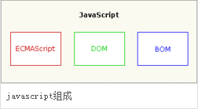

JavaScript主要具有一下特点：

1. 是一种解释性脚本语言（代码不进行预编译）[103]
2. 主要用来向HTML（标准通用标记语言下的一个应用）页面添加交互行为。[103]
3. 可以直接嵌入HTML页面，但写成单独的js文件有利于结构和行为的分离。[103]
4. 跨平台特性，在绝大多数浏览器的支持下，可以在多种平台下运行（如Windows、Linux、Mac、Android、iOS等）。

### JQuery

jQuery是一个快速、简洁的JavaScript框架，是继Prototype之后又一个优秀的JavaScript代码库（或JavaScript框架）。jQuery设计的宗旨是“write Less，Do More”，即倡导写更少的代码，做更多的事情。它封装JavaScript常用的功能代码，提供一种简便的JavaScript设计模式，优化HTML文档操作、事件处理、动画设计和Ajax交互[4]。

jQuery的核心特性可以总结为：具有独特的链式语法和短小清晰的多功能接口；具有高效灵活的css选择器，并且可对CSS选择器进行扩展；拥有便捷的插件扩展机制和丰富的插件。jQuery兼容各种主流浏览器，如IE 6.0+、FF 1.5+、Safari 2.0+、Opera 9.0+等。[104]

### PHP的开发平台

PHP（超文本预处理器）是一种开源的面向服务器端的开发语言，其语法结合了c语言、java语言和Perl语言的优点和长处，利用我们的学习和掌握，使用范围十分之广，尤其是在web领域有很好的适用性。相比于CGI或者Perl，php能够更加快速地执行动态网页。因为PHP将程序直接嵌入到HTML中，执行效率远远高于生成HTML标记的CGI，并且PHP通过编译代码，达到加密和优化的目的，使代码运行更快[2]。

### ThinkPHP框架的支撑

为了简化web开发和敏捷企业级应用，ThinkPHP诞生了。它是一个简单、快速、兼容的轻量级国人写的php框架，遵循Apache2开源协议，借鉴了很多优秀的框架和模式，同时也支持面向对象的开发方式和MVC的设计模式，并且融合了TagLib（标签库）、RoR的ORM映射和Struts的思想，一直以来以简洁实用的为设计原则，在出色的性能和简约的代码的基础上，相当注重易用性，并且拥有自己的特性和功能。

ThinkPHP可以支持windows/Unix/Linux等服务器环境，在PHP5.0以上版本支持MySql、Sqlite等多种数据库以及PDO扩展，并且它可以根据具体的系统的环境需求开发出所对应的模块。

它作为一个web后台开发的解决方案，可以解决绝大多数开发中的问题，因为它自身包含了许多常用的组件，例如：检测处理、数据库访问层、底层架构、插件机制、模板引擎、表单处理、角色认证等等，并且在夸浏览器、跨平台和跨数据库上有着独特友好的解决方案，十分的简单和方便，因此在我们开发过程中只需要关注我们的业务逻辑，从而进行更好的开发[3]。

## 操作的可行性

改点餐系统具有优良的界面，操作简单，容易维护，使用方便，用户只需要简单的培训就可以熟练地掌握，它可以满足工作中的绝大多数的要求，简化了繁琐的工作，减小了出错率。因此从使用操作方面来看，还是可以的。

# 需求分析

## 3.1系统总体需求分析

系统分析方法是指把要解决的问题作为一个系统，对系统要素进行综合分析，找出解决问题的可行方案的咨询方法。兰德公司认为，系统分析是一种研究方略，它能在不确定的情况下，确定问题的本质和起因，明确咨询目标，找出各种可行方案，并通过一定标准对这些方案进行比较，帮助决策者在复杂的问题和环境中作出科学抉择。

按照一般的系统设计来说，一个系统通常有增删改查四个部分组成，这样有利于管理人员进行快速有效的操作。此外，对于复杂的系统来说，应该有模糊和组合搜索，这样可以提高查找的速度，节省时间。而且界面也要简洁大方，这样用户使用起来就可以和舒服了。

本次点餐系统一共分为三个大模块，即总代理模块、代理模块和店铺模块。

总代理模块：品牌商管理、设备管理、管理员管理和注册码。

品牌商管理，包括品牌商的名称、账号、等级、公司名称、联系人、手机号和备注。

设备管理：通过三级菜单的形式，一层层地向下查找，代理商->店铺名称->区域->某个具体的设备。设备的信息包括了设备名称、设备的MAC地址、注册时间、到期时间、设备状态和详细地址。

管理员管理：包括管理员的账号、密码、级别、品牌商的权限、设备权限、管理员权限、手机号和备注。

注册码管理：包括注册码、所属商家和状态。

代理模块：店铺管理、设备管理、数据统计、微信支付对接和激活码。

店铺管理，包括店铺名称、区域、详细地址、管理员、外卖电话1、外卖电话2。

设备管理：通过二级菜单的形式，一层层地向下查找，店铺名称->区域->某个具体的设备。设备的信息包括了设备名称、设备的MAC地址、注册时间、到期时间、所属店铺和设备状态。

数据统计：包括店铺营业情况和营业情况图表，店铺营业情况有店铺名称、就餐方式、支付方式和销售总额，营业情况图表按照月份生成每日销售额的折线图。

激活码：包括了点餐机的注册码、状态和所属店铺。

店铺模块：商家信息、模板、设备管理、菜品设置、销售统计和数据对接。

商家信息：包括店铺名称、logo图片、外卖电话1、外卖电话2、地址、账号、密码。

模板管理：包括了点餐流程、点餐设备界面和用户小票模板。

设备管理：包括设备名称、机器码、到期日期和状态。

菜品设置：包括了菜品的分类和每个类别下面的菜品，每道菜又包含了名称、图片、价格、星级、时价、状态和排序。

销售统计：包括菜品图表、查询功能和数据表。

数据对接：主要是一些打印机数据和支付数据。

## 数据流图

数据流程图简称DFD，它是结构化系统分析的主要工具，用来描述数据流动、存储、处理的逻辑关系，它是由外部实体，数据处理，数据存储和数据流四部分组成。

在单张数据流图时，必须注意以下原则：

1.一个加工的输出数据流不应与输入数据流同名，即使它们的组成成分相同。

2.保持数据守恒。也就是说，一个加工所有输出数据流中的数据必须能从该加工的输入数据流中直接获得，或者说是通过该加工能产生的数据。

3.每个加工必须既有输入数据流，又有输出数据流。

4.所有的数据流必须以一个外部实体开始，并以一个外部实体结束。

5.外部实体之间不应该存在数据流。

数据流程图可以用少量的符号来表示元素在整个系统中的流动、存储等情况，它有特别强的概括性和抽象性，是系统分析员与用户进行交流的很好的工具。

下面是点餐系统所设计的数据流图如图3-1所示：

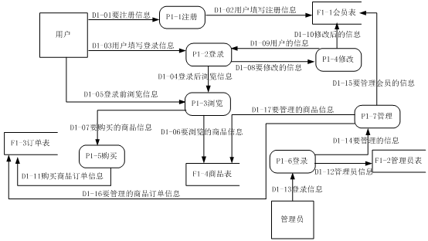

用户可以以游客的身份进行搜索商品和浏览商品，还可以注册和进行搜索商品、浏览商品、查看商品的详细信息、加入购物车、提交订单、确认购买这些操作则需要用户登录，后台管理员可以对订单进行处理。订购商品数据流图如图3-2所示。

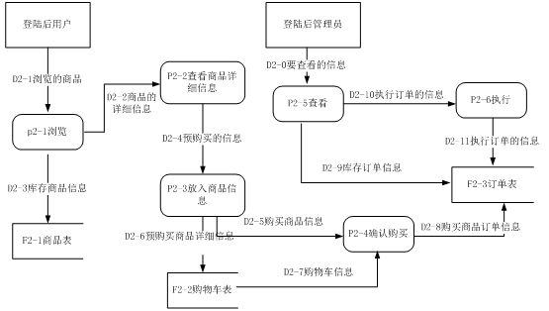

# 系统设计

## 4.1　系统概要设计

本系统采用ThinkPHP框架和Mysql数据库对网站进行后台的整体开发，为了使得系统能够安全性、适用性、易维护性，我们决定使用静态页面和动态页面两种方式混合开发。

本系统在设计时应该满足以下几个目标：

1.界面设计要简洁大方，让人看上去思路很清晰，没有冗余。

2.基本功能要完善，内容要充实，顾客可以很流畅地下单，商家可以很快的接单。

3.可扩展性强，可以随意添加总代理、代理、商铺和菜品。

4.安全性要得到保证，每个用户都要有自己的账号的密码。

5.要分权限设置，每个人的权限不同所能做的工作也将不一致。

6.代码的可读性和可维护性要得到保证，尽量优化代码。

## 4.2　系统体系结构

本次点餐系统采用的是C/S架构，每个商铺会有多台设备，改设备的MAC地址和代理给的注册码结合才能使用，而顾客可以直接在商铺进行点餐。

本系统共有四类用户：

总代理用户：这类用户可以对管理员进行操作；可以对品牌商（代理商）进行操作；可以对设备进行统一的管理；还可以为每个品牌商（代理商）分配注册码。

代理用户：这类用户可以对自己的子级商铺进行任意的增删改查；可以将总代理给自己的设备和注册码任意分配给指定的商铺；也可以统计自己的所有商铺的营业情况。

商铺用户：这类用户可以完善自己的商家信息；可以管理自己的设备；可以任意操作自己餐馆的菜品；可以通过系统查询自己商铺的营业情况；可以管理自己的打印机设备，用来打印小票；还可以对自己的设备进行模板设置；

顾客：虽然是顾客点餐，但是它也是商铺用户的前台显示。顾客来到商铺，在商铺的设备上进行点餐、下单和付款。

## 4.3　功能模块设计

层次模块结构是把整个系统划分为若干子系统，然后再将子系统划分为若干的子模块。而模块则由内部数据、输入和输出功能、逻辑功能组成。在结构化设计中，模块一般需要按功能划分的（如：菜品模块、设备模块、注册码模块等），这些通常称为功能模块。

综合前面的系统分析，我们将模块系统分为四个子系统（总代理子系统、代理子系统、店铺子系统和前台点餐平台子系统），每个子系统我们有划分了不同的模块。接下来请看图4.1至图4.5。

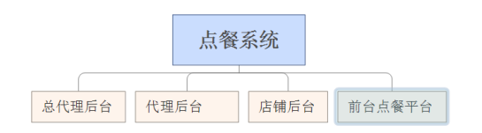

图4-1点餐系统总的功能模块图

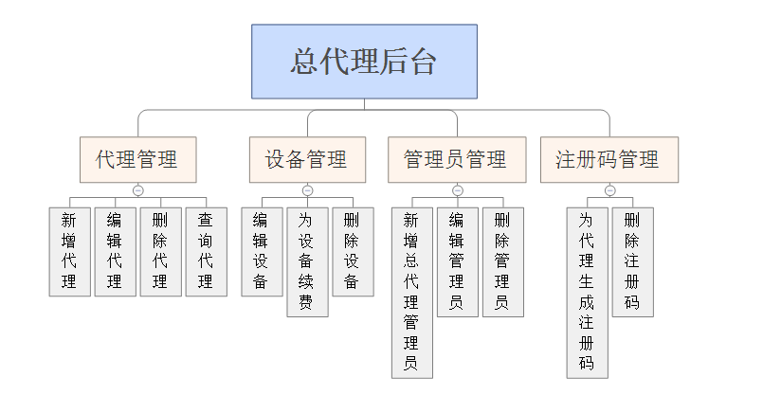

图4-2总代理的功能模块图

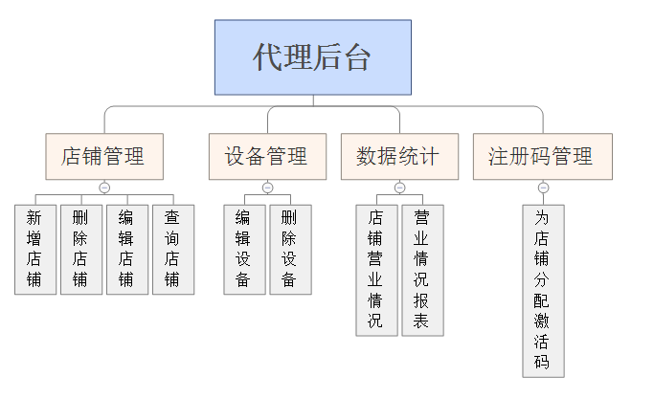

图4-3代理的功能模块图

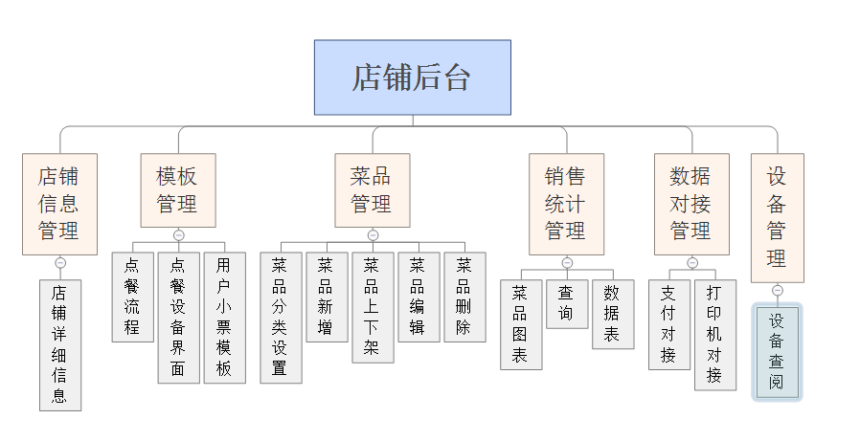

图4-4店铺的功能模块图

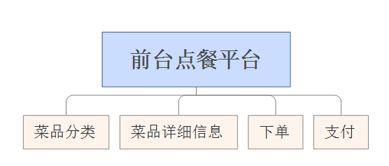

图4-5前台点餐平台的功能模块图

### 总代理模块的功能模块设计

总代理模块可以说是整个系统的规划，它相当于是超级管理员，它对设备、管理员、品牌商和注册码有最高权限，它可以为品牌商添加设备和注册码，使得品牌商有自己的设备和注册码，然后品牌商可以将设备和注册码给自己下的商铺，商铺的设备的机器码和注册码匹配才可以运行。

下面会详细说明一下这些功能模块的功能：

1. 管理员管理模块:为了方便整个系统的管理，超级管理员，即总代理可以生成多个管理员，这些管理员分为超级管理员、高级管理员、中级管理员和低级管理员，这些管理员对品牌商和设备都有一定的权限。  
    2.品牌商管理模块：品牌商相当于代理，总代理管理员可以将自己的设备和注册码可以分配给品牌商（代理），品牌商（代理）就可以将设备和注册码分配给商铺，这样就可以减小总代理的压力，代理对总代理负责就可以了。

3.设备管理模块：所谓的设备管理，就是管理所以注册了改系统注册码的所有机器的MAC地址，只有MAC地址、注册码和有效期三者同时存在才能使得设备的系统正常运行。  
 4.注册码管理模块：在这里，总代理负责生成若干个注册码给品牌商（代理），代理有了这些注册码才能把它们给他们的下级商铺的设备，设备的MAC地址和注册码结合才能使用。

### 代理模块的功能模块设计

代理模块是总代理模块的子模块，它对总代理模块负责，总代理模块给它的注册码，它可以分配给自己的子集商铺，同时它可以对自己商铺下所有绑定了注册码的设备进行管理，还可以统计自己名义下所有商铺的营业额。

1.设备管理模块：代理管理员可以将自己注册码可以分配给商铺，商铺就可以将设备和注册码进行绑定了，这时候再申请期限就可以使用点餐系统了，这样就可以减小代理的压力，商铺对代理负责就可以了。

3.商铺管理模块：代理可以对商铺进行随意的录入、删除、修改和查询。

4.注册码管理模块：在这里，代理负责把总代理授予他的注册码授予给商铺，商铺就可以通过这些注册码来激活自己的设备。

### 4.2.3 店铺模块的功能模块设计

商铺模块是代理模块的子模块，它对代理进行负责，代理给它的注册码，它用来激活自己的设备。设备激活后，可以对设备的模板、菜品、销量和打印机数据进行操作和控制。

1. 设备管理模块：店铺可以将代理分配给自己的注册码用在自己店铺的设备中，只需要将注册码和设备的MAC进行绑定就可以使用系统（注册码必须在有效期内方可使用）。
2. 数据对接模块：这个模块主要涉及到支付对接和打印机对接。
3. 菜品设备管理模块：这个模块是最基本的模块，商家可以在这里添加自己的菜品，并且将其分类，并且对于每个菜都可以编辑它的额外属性，即搭配的其他饮品，这样有利于刺激消费。
4. 销售统计模块：这个模块包含菜品图表、查询功能和数据表三个方面。菜品图表可以统计每道菜在最近的时间的销售情况（数量），这样可以看出哪些菜受欢迎，哪些菜需要下架；查询功能主要是统计顾客的消费方式和支付方式；数据表按照月份对商铺的营业额进行统计。
5. 模板模块：这个模块包括点餐流程、前台设备的展示和定制小票模板。

### 4.2.4 前台模块的功能模块设计

前台模板模块主要是分界面来展示的：广告界面、就餐方式界面、点餐界面、支付界面。

## 数据库设计

### 数据库E-R图设计

E-R图全称为实体-联系图，它提供了表示实体类型、属性和联系的方法，是用来描述现实世界的概念模型。

它用矩形表示实体型，矩形框内写明实体名；用椭圆表示实体的属性，并用无向边将其与相应的实体型连接起来；用菱形表示实体型之间的联系，在菱形框内写明联系名，并用无向边分别与有关实体型连接起来，同时在无向边旁标上联系的类型（1:1,1:n或m:n）。

在E-R图中有如下四个成分：

1.矩形，表示实体，在框中记入实体名。

2.菱形，表示联系，在框中记入联系名。

3.椭圆，表示实体或联系的属性，将属性名记入框中。

4.连线 实体与属性之间；实体与联系之间；联系与属性之间用直线相连，并在直线上标注联系的类型。（对于一对一联系，要在两个实体的连线方向各写1； 对于一对多联系，要在一的一方写1，多的一方写N；对于多对多关系，则要在两个实体连线方向各写N和M，也可以写不同的字母来表示是多对多的关系）。

有正确的需求分析才能制造好的E-R图。本商城系统的E-R图如图4-2所示。



图4-2 E-R图

### 数据库的详细设计

根据对网上点餐系统的实际情况分析，需要设计以下表。

**1. manager（总代理管理员表）**

总代理管理员表主要用来存储总代理后台的管理员的详细信息。表manager的结构如表4-1所示。

表4-1　总代理管理员表

|  |  |  |  |  |
| --- | --- | --- | --- | --- |
| 字段名 | 数据类型 | 长度 | 是否主键 | 描述 |
| manager_id | int | 11 | 是 | 主键ID |
| manager_account | varchar | 80 | 否 | 管理员账号 |
| manager_password | char | 32 | 否 | 管理员密码 |
| manager_phone | varchar | 11 | 否 | 管理员电话 |
| manager_ps | varchar | 255 | 否 | 管理员备注 |

**2.business（代理信息表）**

代理信息表主要用来保存代理的信息。表business如表4-2所示。

表4-2　代理信息表

|  |  |  |  |  |
| --- | --- | --- | --- | --- |
| 字段名 | 数据类型 | 长度 | 是否主键 | 描述 |
| business_id | int | 11 | 是 | 代理id |
| business_name | varchar | 50 | 否 | 代理名称 |
| business_account | varchar | 100 | 否 | 代理账号 |
| business_password | varchar | 80 | 否 | 代理密码 |
| corporate_name | varchar | 50 | 否 | 公司名字 |
| business_phone | varchar | 11 | 否 | 手机号 |
| business_contact | varchar | 50 | 否 | 联系人 |
| business_ps | varchar | 255 | 否 | 备注 |
| business_grade | smallint | 4 | 否 | 代理等级 |

**3.restaurant（店铺表）**

店铺信息表用来保存店铺的相关信息。表restaurant如表4-3所示。

表4-3　店铺信息表

|  |  |  |  |  |
| --- | --- | --- | --- | --- |
| 字段名 | 数据类型 | 长度 | 是否主键 | 描述 |
| restaurant_id | int | 11 | 是 | 店铺id |
| restaurant_name | varchar | 50 | 否 | 店铺名 |
| telephone1 | varchar | 11 | 否 | 店铺电话1 |
| telephone2 | varchar | 11 | 否 | 店铺电话2 |
| address | varchar | 255 | 否 | 店铺地址 |
| logo | varchar | 100 | 否 | 店铺图标 |
| advertise_time | int | 11 | 否 | 店铺广告时间 |
| tplcolor_id | int | 11 | 否 | 模板颜色 |
| business_id | int | 11 | 否 | 关联代理id |
| city1 | int | 11 | 否 | 省 |
| city2 | int | 11 | 否 | 市 |
| city3 | int | 11 | 否 | 区 |

**4.restaurant_manager（店铺管理员信息表）**

店铺管理员信息表主要用来保存店铺管理员的信息。表restaurant_manager如表4-8所示。

表4-4　商品信息表

|  |  |  |  |  |
| --- | --- | --- | --- | --- |
| 字段名 | 数据类型 | 长度 | 是否主键 | 描述 |
| id | int | 11 | 是 | 主键id |
| manager_name | varchar | 50 | 否 | 管理员名称 |
| login_account | varchar | 100 | 否 | 登陆账号 |
| password | char | 32 | 否 | 密码 |
| business_id | int | 11 | 否 | 代理id |
| restaurant_id | int | 11 | 否 | 店铺id |
| manager_phone | varchar | 11 | 否 | 电话 |
| manager_ps | varchar | 255 | 否 | 备注 |

**5.code（激活码表）**

激活码表是用来保存设备激活码的详细信息的。表code如表4-4所示。

表4-5 激活码表

|  |  |  |  |  |
| --- | --- | --- | --- | --- |
| 字段名 | 数据类型 | 长度 | 是否主键 | 描述 |
| code_id | int | 11 | 是 | 主键id |
| code | char | 16 | 否 | 激活码 |
| code_status | tinyint | 4 | 否 | 状态 |
| code_timestamp | int | 11 | 否 | 有效时间 |
| rest_timestamp_ | int | 11 | 否 | 剩余时间 |
| business_id | int | 11 | 否 | 代理id |
| restaurant_id | int | 11 | 否 | 店铺id |
| last_time | int | 11 | 否 | 最后一次的登录时间 |

**6.device（设备表）**

设备表用来保存设备的相关信息。表device如表4-5所示。

表4-6　订单信息表

|  |  |  |  |  |
| --- | --- | --- | --- | --- |
| 字段名 | 数据类型 | 长度 | 是否主键 | 描述 |
| device_id | int | 11 | 是 | 主键id |
| device_code | varchar | 50 | 否 | 设备码 |
| device_status | tinyint | 4 | 否 | 设备状态 |
| device_name | varchar | 50 | 否 | 设备名称 |
| code_id | int | 11 | 否 | 激活码id |
| start_time | int | 11 | 否 | 设备开始时间 |
| end_time | int | 11 | 否 | 设备结束时间 |
| paper_status | tinyint | 4 | 否 | 纸张情况 |

**7.food_category（菜品分类信息表）**

菜品分类信息表主要用来保存菜品分类的信息。表菜品分类如表4-8所示。

表4-7　菜品分类信息表

|  |  |  |  |  |
| --- | --- | --- | --- | --- |
| 字段名 | 数据类型 | 长度 | 是否主键 | 描述 |
| food_category_id | int | 11 | 是 | 主键id |
| food_category_name | varchar | 50 | 否 | 分类名称 |
| restaurant_id | int | 11 | 否 | 店铺id |
| sort | int | 11 | 否 | 排序 |

**8.food（菜品信息表）**

菜品信息表主要用来保存菜品的数据信息。表food如表4-9所示。

表4-8　菜品信息表

|  |  |  |  |  |
| --- | --- | --- | --- | --- |
| 字段名 | 数据类型 | 长度 | 是否主键 | 描述 |
| food_id | int | 11 | 是 | 主键id |
| food_name | varchar | 50 | 否 | 菜品名称 |
| food_img | varchar | 255 | 否 | 菜品图片 |
| food_price | decimal | 10 | 否 | 菜品价格 |
| star_level | tinyint | 4 | 否 | 不同的星级 |
| hot_level | tinyint | 4 | 否 | 辣的程度 |
| is_prom | smallint | 1 | 否 | 是否开启时价 |
| foods_num_day | int | 11 | 否 | 每天供应份数 |
| food_desc | varchar | 255 | 否 | 菜品描述 |
| restaurant_id | int | 11 | 否 | 店铺id |
| is_sale | tinyint | 4 | 否 | 是否上架 |
| print_id | int | 11 | 否 | 打印机id |
| sort | int | 11 | 否 | 排序 |

**9.food_category_relative（菜品与菜品分类关联表）**

菜品信息表主要用来保存菜品与菜品分类的关联的数据信息。表food_category_relative如表 4-10所示。

表4-9　菜品与菜品分类关联表

|  |  |  |  |  |
| --- | --- | --- | --- | --- |
| 字段名 | 数据类型 | 长度 | 是否主键 | 描述 |
| id | int | 11 | 是 | 主键id |
| food_id | int | 11 | 否 | 菜品id |
| food_category_id | int | 11 | 否 | 菜品分类id |

**10.attribute_type（属性类别表）**

属性类别数据表主要用来保存菜品属性的类别。表attribute_type如表4-11所示。

表4-10　属性类别数据表

|  |  |  |  |  |
| --- | --- | --- | --- | --- |
| 字段名 | 数据类型 | 长度 | 是否主键 | 描述 |
| attribute_type_id | int | 11 | 是 | 属性类别id |
| type_name | varchar | 100 | 否 | 类别名称 |
| print_id | int | 11 | 否 | 打印机id |
| restaurant_id | int | 11 | 否 | 店铺id |
| select_type | smallint | 4 | 否 | 属性单、多选 |
| food_id | int | 11 | 否 | 所属菜品 |
| count_type | smallint | 4 | 否 | 属性是否列入统计 |

**11.food_attribute（菜品属性表）**

菜品属性数据表主要用来保存菜品的属性。表food_attribute如表4-12所示。

表4-11　菜品属性数据表

|  |  |  |  |  |
| --- | --- | --- | --- | --- |
| 字段名 | 数据类型 | 长度 | 是否主键 | 描述 |
| food_attribute_id | int | 11 | 是 | 属性id |
| attribute_name | varchar | 50 | 否 | 属性名 |
| attribute_price | decimal | 10 | 否 | 属性价格 |
| attribute_type_id | int | 11 | 否 | 属性类别id |

**12.order（订单数据表）**

订单数据表主要用来存储订单数据。表order如表4-13所示。

表4-12　订单数据表

|  |  |  |  |  |
| --- | --- | --- | --- | --- |
| 字段名 | 数据类型 | 长度 | 是否主键 | 描述 |
| order_id | int | 11 | 是 | 订单id |
| order_sn | varchar | 100 | 否 | 订单号 |
| order_type | tinyint | 4 | 否 | 订单类型 |
| pay_type | tinyint | 4 | 否 | 支付类型 |
| total_amount | decimal | 10 | 否 | 订单总价 |
| add_time | int | 11 | 否 | 下单时间 |
| pay_time | int | 11 | 否 | 支付时间 |
| order_status | tinyint | 4 | 否 | 订单状态 |
| restaurant_id | int | 11 | 否 | 店铺id |
| table_num | char | 4 | 否 | 餐桌号 |

**13.order_food（菜品订单数据表）**

菜品订单数据表主要用来存储订单中的菜品数据。表order_food如表4-14所示。

表4-13　菜品订单数据表

|  |  |  |  |  |
| --- | --- | --- | --- | --- |
| 字段名 | 数据类型 | 长度 | 是否主键 | 描述 |
| order_food_id | int | 11 | 是 | 菜品订单id |
| order_id | int | 11 | 否 | 关联订单id |
| food_id | int | 11 | 否 | 菜品id |
| food_num | int | 11 | 否 | 菜品份数 |
| food_price2 | decimal | 10 | 否 | 菜品加属性单价 |
| food_name | varchar | 100 | 否 | 菜品名称 |
| restaurant_id | int | 11 | 否 | 店铺id |
| table_num | char | 4 | 否 | 餐桌号 |

**14.order_food_attribute（菜品属性订单数据表）**

菜品属性订单数据表主要用来存储订单中的菜品的属性数据。表order_food_attribute如表4-14所示。

表4-14　菜品属性订单数据表

|  |  |  |  |  |
| --- | --- | --- | --- | --- |
| 字段名 | 数据类型 | 长度 | 是否主键 | 描述 |
| id | int | 11 | 是 | 属性订单id |
| order_food_id | int | 11 | 否 | 关联订单id |
| food_attribute _name | varchar | 50 | 否 | 订单属性名 |
| food_attribute_price | decimal | 10 | 否 | 属性价格 |
| print_id | int | 11 | 否 | 打印机id |
| count_type | smallint | 4 | 否 | 是否列入统计 |

# 系统实现

本系统一个是有4个模块组成，总代理模块、代理模块、商铺后台模块和前台点餐模块。由于我是和另一个小伙伴一起写的，本人主要负责总代理模块和前台点餐模块，这样我就对这两部分的实现做一个详细的说明。

## 5.1前台功能的实现

前台功能模块分为注册机器码模块、广告模块、就餐方式模块、菜单模块、购物车模块、下单模块和支付模块。接下来我来看看下面这几个部分：

1.**广告界面**：用于放一些广告图片；

2.**选择就餐方式界面**：用户能够在这里选择自己喜欢的就餐方式，打包带走还是在餐厅里吃；

3.**自助点餐界面**：用户可以按照类别选择自己喜欢的菜肴，同时可以选择每道菜的属性（配菜）；

4.**购物车**：用户选中了的菜会自动添加到购物车中，然后进行下单；

5.**支付界面**：用户可以选择支付宝、微信或者现金支付。

为了方便我们了解前台点餐的流程，这里画了一个大致的流程图：



广告界面运行页面如图5-1所示：

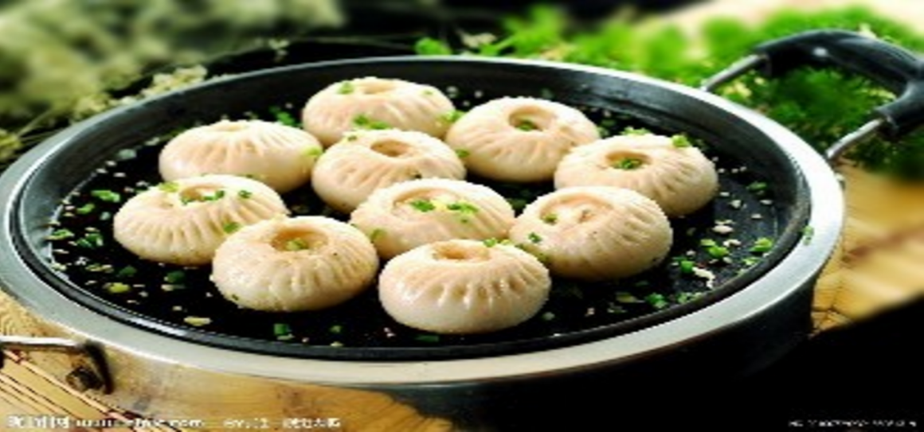

选择就餐方式页面如图5-2所示：

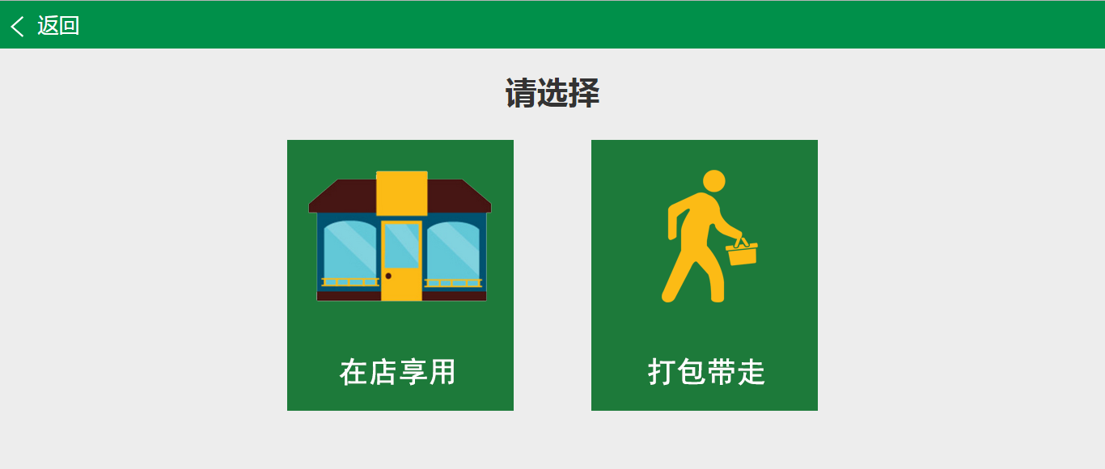

自助点餐界面页面如图5-3所示：

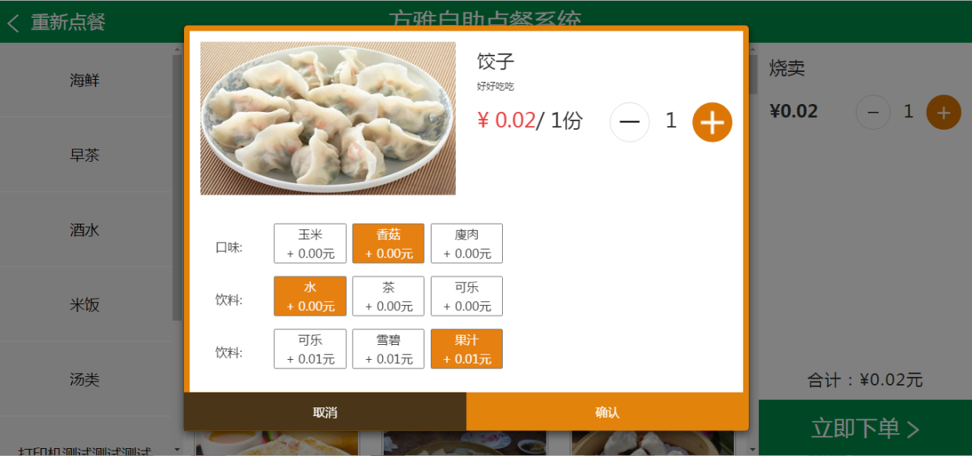

支付页面如图5-4所示：

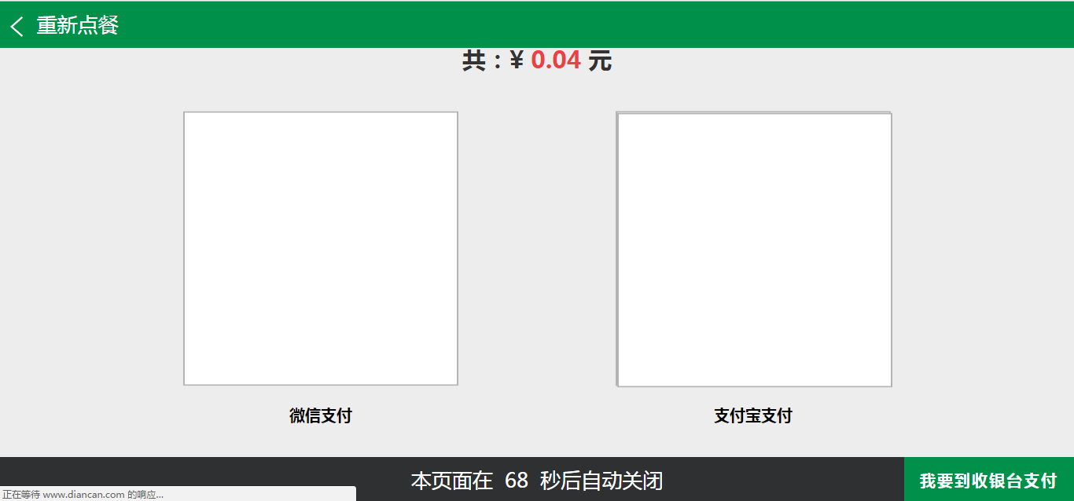

## 5.4后台总代理的实现

总代理子系统能包括管理员身份验证、添加品牌商模块、设备管理模块、添加管理员模块和注册码管理模块等。

总代理管理员登录时需要输入用户名、密码和验证码，如果任何一项不正确都会有错误提示信息，如果正确则可以登录到后台总代理管理模块首页。

管理员登录页面如图5-10：

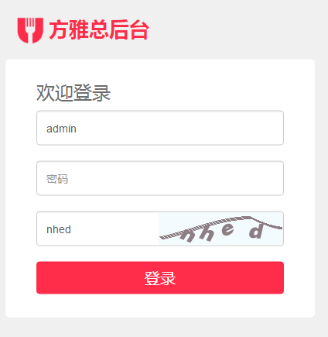

管理员登录的流程图如图5-11所示：

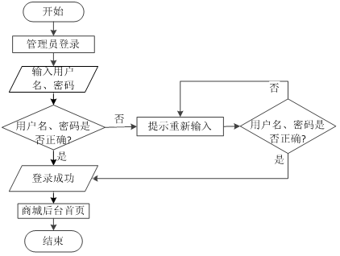

品牌商管理功能，用户登入后台总代理页面后，点击“品牌商管理”之后，会出现管理品牌商的页面。在这里我们可以对品牌商进行录入、查看、修改、删除和查询，详细如图5-12所示：

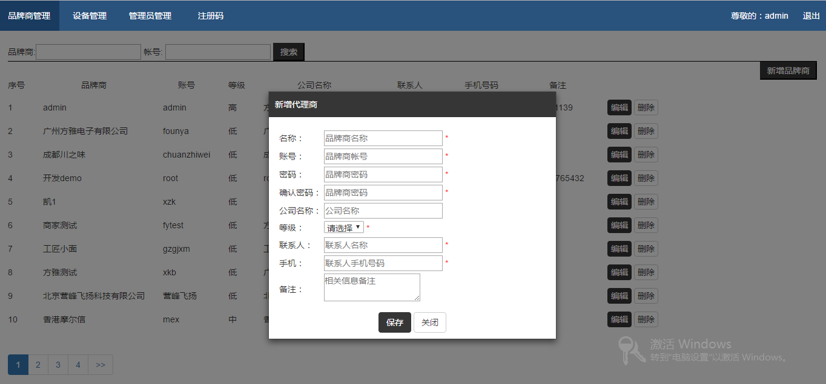

后台管理系统会对所有的设备进行统一化管理，在页面的左边是设备的代理，点击任意代理可以看到改代理下的商铺所在区域下的所有设备的运行情况。 详细如图5-13所示：

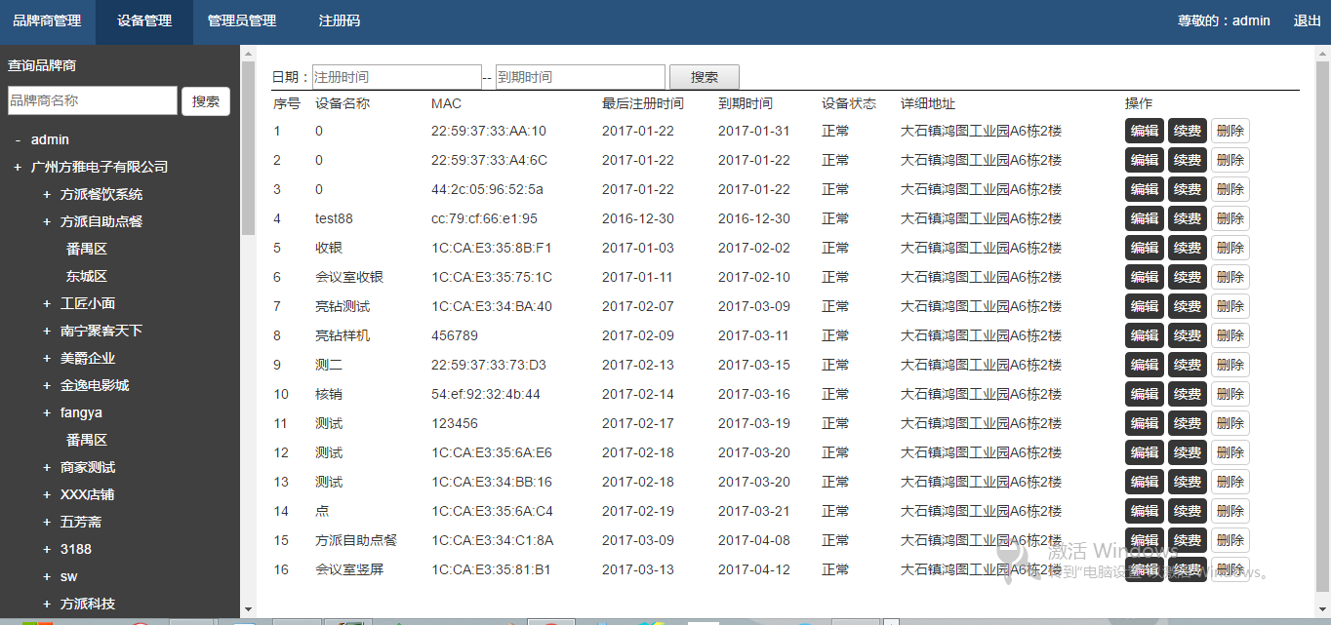

管理员模块，可以添加多个不同级别的管理员，这些管理员对管理设备和注册码的权限不一致。

如图5-14所示：

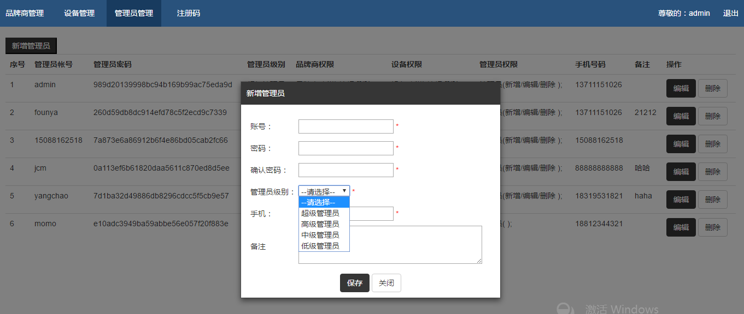

注册码管理，所有的设备只有将自己机器的MAC地址和注册码绑定在有效期内才能正常地使用点餐系统。在这里，管理员可以随意生个1个或者10个注册码给相应的代理，然后代理再把注册码分配给自己所管辖的商铺的设备。详情如图5-15所示：

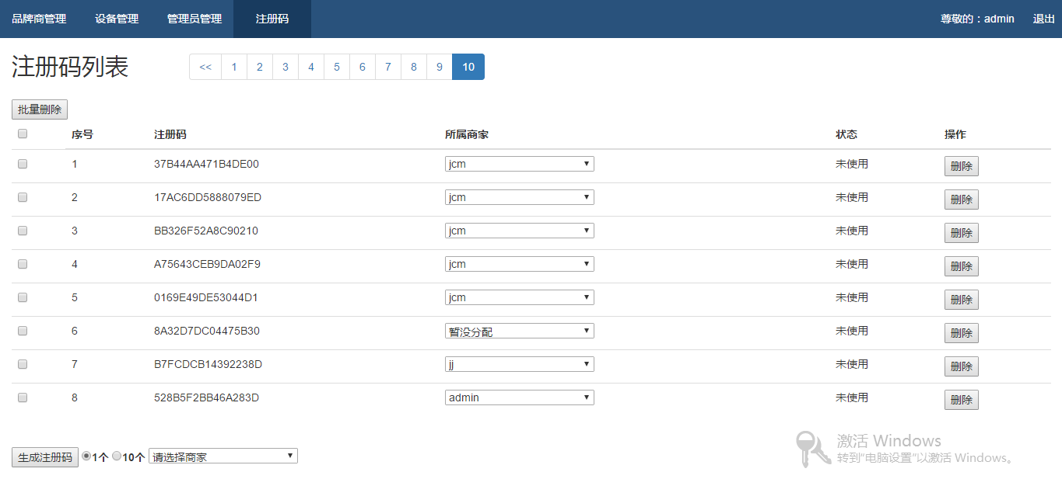

# 系统测试

## 6.1系统整体测试步骤

软件测试一般有三个方便，单元测试、集成测试和确认测试。

1. **单元测试**（Unit Testing）

单元测试（unit testing），是指对软件中的最小可测试单元进行检查和验证，是人为规定的最小的被测功能模块，软件的独立单元将在与程序的其他部分相隔离的情况下进行测试。

1. **集成测试**（Integration Testing）

集成测试，也叫组装测试或联合测试。在单元测试的基础上，将所有模块按照要求组装成为子系统或系统，进行集成测试。

实践表明，虽然一些模块能够单独地工作，但是并不能保证连接起来也能正常的工作。一些局部反映不出来的问题，在全局上很可能暴露出来。

1. **确认测试**（Validation Testing）

系统经过集成测试没问题之后，就开始检查软件的有效性，即软件的功能、性能及其他特征与用户的需求一致。

## 6.2测试用例

软件测试是很有必要的，在现实中影响影响因素有很多，比如：测试所用的方法、使用的技术、测试人员的不稳定性以及软件自身开发时的所携带的问题。但是这些都是不可避免的，这就凸显出测试的重要性了。

如果我们有一个参照的测试用例，每个测试人员都按照上面的步骤一个个地测试，就可以保证测试的质量，将人为的测试误差最小化。

因此测试用例的设计和编制是软件测试活动中最重要的。本系统功能测试用例表如表6-2所示：

表6-2 测试用例表

|  |  |  |  |
| --- | --- | --- | --- |
| 序号 | 测试模块及功能名 | 测试内容 | 期望结果 |
| 1 | 总代理模块 | 能够实现登入登出；能够实现设备、注册码的增删改查；能够为品牌商分配注册码； | 可以实现 |
| 2 | 代理模块 | 能够实现登入登出；能够实现设备、注册码的增删改查；能够为店铺分配注册码；能够统计过管辖范围内商铺的营销额； | 可以实现 |
| 3 | 商铺模块 | 能够对菜品进行任意的操作，添加分类、添加菜品、完善菜品的属性等；能够简单地定制前台的模块；能够查看设备的使用情况；能够修改自己商铺的信息；能够实现良好地数据对接；能够进行销售统计； | 可以实现 |
| 4 | 前台点餐模块 | 能够很好地展示出该商铺的所有菜品；能够选择自己喜欢的菜肴加入到购物车，然后下单完成支付。 | 可以实现 |

## 6.3测试结果

测试结果包括界面及功能测试和代码测试两部分，本系统对每个功能点做了详细的测试，测试结果正常。测试结果表如表6-3所示。

表6-3 系统功能测试结果表

|  |  |  |  |  |  |
| --- | --- | --- | --- | --- | --- |
| 序号 | 测试模块 | 功能点 | 质量保证标准 | 问题属性 | 测试结果 |
| F1 | 总代理模块 | 登录系统 | 正确性 | 故障 | 正常 |
| 品牌商管理 | 正确性 | 缺陷 | 正常 |
| 设备管理 | 正确性 | 故障 | 正常 |
| 管理员管理 | 正确性 | 故障 | 正常 |
| 注册码管理 | 正确性 | 故障 | 正常 |
| 退出系统 | 正确性 | 故障 | 正常 |
| F2 | 代理模块 | 登录系统 | 正确性 | 故障 | 正常 |
| 店铺管理 | 正确性 | 故障 | 正常 |
| 设备管理 | 正确性 | 故障 | 正常 |
| 数据统计 | 正确性 | 故障 | 正常 |
| 注册码管理 | 正确性 | 故障 | 正常 |
| 退出系统 | 正确性 | 故障 | 正常 |
| F3 | 商铺模块 | 登录系统 | 正确性 | 故障 | 正常 |
| 商家信息管理 | 正确性 | 故障 | 正常 |
| 模板管理 | 正确性 | 故障 | 正常 |
| 设备管理 | 正确性 | 故障 | 正常 |
| 销量统计 | 正确性 | 故障 | 正常 |
| 数据对接 | 正确性 | 故障 | 正常 |
| F4 | 点餐模块 | 广告模块 | 正确性 | 故障 | 正常 |
| 选择就餐方式 | 正确性 | 故障 | 正常 |
| 菜品展示 | 正确性 | 故障 | 正常 |
| 购物车 | 正确性 | 故障 | 正常 |
| 下订单 | 正确性 | 故障 | 正常 |
| 支付模块 | 正确性 | 故障 | 正常 |

# 总结

本篇论文研究的是点餐系统，分为了四个子系统，分别是总代理系统、代理系统、商铺系统和点餐系统。它们之间的关系是上下级的关系，及总代理管辖代理，代理关系商铺，商铺展示菜品。

总代理生成代理，为代理分配注册码；代码生成店铺，为店铺分配注册码给设备；商铺将设备安装在餐馆中供给顾客点餐。无论是哪个子模块系统，都设计到数据的录入、分页查看、修改、删除和组合查询。

最开始对这种代理模式的点餐系统不了解，导致在设计界面中遇到了很多麻烦，浪费了许多时间。但是这也算是一种开发经验的积累，下次遇到类似的问题应该可以好一些。

本系统在部署上还是存在一些问题的。比如：如何将前台模块部署到商铺的设备上，打印机的连接情况，支付宝和微信支付的申请问题，代码的不规范和代码冗余问题，还有一些没有考虑到的问题等等。因此本系统还有很大的进步空间。

在本次系统开发的过程中，我学习到很多，代码编程是一方面，其中业务的了解和团队的沟通交流也是至关重要的。

# 鸣 谢

在这次的项目设计过中要感谢我的同伴的对我的大力帮助。同伴对我的细心教导和每天的联调工作，没有因为枯燥而烦躁。在总体结构和功能的把握上给予了极大的帮助，并为我在编程、数据库设计等细节工作上给予了耐心的指导，为我对这些有些不熟悉的地方加强了巩固，对于我顺利的完成这次项目设计起到了关键性的作用。

在这次的毕设开发中，我要感谢我的小伙伴，我对需求不懂的地方，他都会给我细心讲解。在编码的过程中，遇到不能解决的问题都向他请教，都得到了及时地解决，没有耽误项目的进度。

通过这次毕设还让我明白了一些道理。一个人的能力是很有限的，只有合作才能将事情做得更好；做什么事情都要先规划好，要先学会思考，思考的差不多了，在动手开发，这样会事半功倍；坚持就是胜利，一切都是“纸老虎”，不到最后绝不放弃；

最后再一次感谢所有在这次毕业设计中曾经帮助过我的老师、朋友还有同学们，以及在设计中被我引用或参考的论文和著作，表示由衷的感谢。

# 参考文献

［1］ 简爱华，萧宇嘉，康建华． 2014－2018 年中国餐饮业投资分析及前景预测报告［Ｒ /OL］．［2014－04－15］． http: / /www ．ocn． com． cn /reports /2006083canyin． htm．

[2]  郝玉龙. 迟健男.轻松掌握Struts2.清华大学出版社，2010.

[3]  麦著. Spring攻略.人民邮电出版社，2011.

# 附录一：部分前端代码

order.html:

<include file="Public/head"/>  
<body class="order-body">  
<input type="hidden" name="isOpenNum" id="isOpenNum" value="{$Think.session.isOpenNum}">  
<input type="hidden" name="tpl" value="{$tpl}" id="tpl"/>  
 <header class="home-header">  
 <a href="__CONTROLLER__/index" class="order-return">  
 <img src="__PUBLIC__/images/lt.png">  
 <span>重新点餐</span>  
 </a>  
 <div class="text-center order-head">海涵自助点餐系统</div>  
 </header>  
 <div class="order">  
 <!-- 左边分类 start -->  
 <div class="order-left">  
 <ul class="sorts-list">  
 <volist name = "info" id = "v">  
 <li>  
 <a href="" data-toggle="tab" id="category_type" onclick="showtypefood({$v.food_category_id})">  
 <span>{$v.food_category_name}</span>  
 </a>  
 </li>  
 </volist>  
 </ul>  
 </div> <!-- 左边分类 end -->  
 <!-- 中间菜品列表 start -->  
 <div class="order-content">  
 <div class="container-fluid">  
 <div class="tab-content" id="food_info">  
 <div class="tab-pane fade in active" id="recommend">  
 <div class="row">  
 <volist name = "info1" id = "v1">  
 <div class="col-sm-6 col-md-4">  
 <a href="javascript:void(0)" class="food-item" data-toggle="modal"

data-target="#foodModal" data-food_id="{$v1.food_id}" onclick="findfoodinfo(this)">  
 <div class="food-box">  
 <div class="food-box-img">  
 <img src="/{$v1.food_img}">  
 </div>  
 <div class="clearfix">  
 <div class="pull-left">  
 <div class="star">  
 <if condition = "$v1.star_level eq 1">  
 <span></span>  
 </if>  
 <if condition = "$v1.star_level eq 2">  
 <span>★★</span>  
 </if>  
 <if condition = "$v1.star_level eq 3">  
 <span>★★★</span>  
 </if>  
 <if condition = "$v1.star_level eq 4">  
 <span>★★★★</span>  
 </if>  
 <if condition = "$v1.star_level eq 5">  
 <span>★★★★★</span>  
 </if>  
 </div>  
 </div>  
 <div class="pull-right text-right">  
 <div class="cayenne">  
 <if condition = "$v1.hot_level eq 0">  
  
 </if>  
 <if condition = "$v1.hot_level eq 1">  
 <!-- <img src="__PUBLIC__/images/cayenne.png"> -->  
 </if>  
 <if condition = "$v1.hot_level eq 2">  
 <img src="__PUBLIC__/images/cayenne.png">  
 <img src="__PUBLIC__/images/cayenne.png">  
 </if>  
 <if condition = "$v1.hot_level eq 3">  
 <img src="__PUBLIC__/images/cayenne.png">  
 <img src="__PUBLIC__/images/cayenne.png">  
 <img src="__PUBLIC__/images/cayenne.png">  
 </if>  
 </div>  
 </div>  
 </div>  
 </div>  
 <div class="food-details">  
 <div class="food-name">{$v1.food_name}</div>  
 <div class="food-price">&yen;{$v1.food_price}</div>  
 </div>  
 </a>  
 </div>  
 </volist>  
 </div>  
 </div>  
 </div>  
 </div>  
 </div><!-- 菜品列表 end -->  
  
 <!-- 右边已选菜品 start -->  
 <div class="order-right">  
 <div class="container-fluid">  
 <!-- 菜品选择列表 start -->  
 <div class="food-select" id="foodlist">  
 </div><!-- 菜品选择列表 end -->  
 </div>  
 <div class="total" >  
 <p>合计：&yen;<span id="Total">0.00</span>元</p>  
 <button class="common-btn place-order-btn" onclick="PlaceOrder2()">  
 <span>立即下单</span>  
 <img src="__PUBLIC__/images/gt.png">  
 </button>  
 </div>  
 </div><!-- 右边已选菜品 end -->  
 </div>  
  
 <!-- 菜品Modal -->  
 <div class="modal fade" id="foodModal" tabindex="-1" role="dialog" aria-labelledby="myModalLabel" aria-hidden="true">  
 <div class="food-modal-dialog" id="modelfood">  
 </div>  
 </div>  
 <!-- 餐桌Modal -->  
 <div class="modal" id="tableModal" tabindex="-1" role="dialog" aria-labelledby="myModalLabel" aria-hidden="true">  
 <div class="modal-dialog">  
 <div class="tableModal-return">  
 <button class="btn-none" data-dismiss="modal">  
 <span>&lt;</span>  
 <span>返回点餐</span>  
 </button>  
 </div>  
 <div class="number text-center">  
 <div class="number-tips">1.领取点餐机旁边的餐牌号</div>  
 <div class="number-tips">2.输入餐牌号，按确认</div>  
 <div class="number-input">  
 <input type="text" id="numtext" data-order_type="{$Think.get.order_type}" value="" readonly="readonly">  
   
 <button id="btn" onclick="placeor()">确认</button>  
 </div>  
 <div class="number-table clearfix">  
 <div class="pull-left">  
 <table>  
 <tr>  
 <td>  
 <button class="num-btn">1</button>  
 </td>  
 <td>  
 <button class="num-btn">2</button>  
 </td>  
 <td>  
 <button class="num-btn">3</button>  
 </td>  
 </tr>  
 <tr>  
 <td>  
 <button class="num-btn">4</button>  
 </td>  
 <td>  
 <button class="num-btn">5</button>  
 </td>  
 <td>  
 <button class="num-btn">6</button>  
 </td>  
 </tr>  
 <tr>  
 <td>  
 <button class="num-btn">7</button>  
 </td>  
 <td>  
 <button class="num-btn">8</button>  
 </td>  
 <td>  
 <button class="num-btn">9</button>  
 </td>  
 </tr>  
 </table>  
 </div>  
 <div class="pull-left number-table-right">  
 <table>  
 <tr>  
 <td>  
 <button class="num-btn">0</button>  
 </td>  
 </tr>  
 <tr>  
 <td>  
 <button id="del-num">  
 <p>删</p>除  
 </button>  
 </td>  
 </tr>  
 </table>  
 </div>  
 </div>   
 </div>  
 </div>  
 </div>  
</body>  
<script src="__PUBLIC__/js/Home/order.js"></script>  
</html>

# 附录二：部分后台代码

IndexController.class.php

<?php  
namespace Home\Controller;  
use Think\Controller;  
class IndexController extends Controller  
{

public function order(){  
 if ($this->is_security){  
 $this->is_security = false;  
 $tableNum = I("get.tablenum");  
 $orderType = I("get.order_type");   
 if($tableNum){  
 session("tableNum",$tableNum);  
 }  
 if($orderType){  
 session("orderType",$orderType);  
 }  
 //判断选择餐牌号的页面是否开启  
 $restaurant_process_model = D("restaurant_process");  
 $condition["process_id"] = 4; //级别大于当前流程页   
 $condition["restaurant_id"] = session("restaurant_id");  
 $isOpenNum = $restaurant_process_model->where($condition)->field("process_status")->find()['process_status'];  
 session("isOpenNum",$isOpenNum);  
  
//-------------------------------------------菜品分类信息---------------------------------------  
 $food_category = D('food_category');  
 $category_time = D('category_time');  
 $condition['restaurant_id'] = session('restaurant_id');  
 $condition['is_timing'] = 0; # 是否定时  
 $arr = $food_category->where($condition)->order('sort asc')->select();   
   
 $where['restaurant_id'] = session('restaurant_id');  
 $where['is_timing'] = 1;  
 $food_categoryIdList = $food_category->where($where)->field('food_category_id')->select(); if($food_categoryIdList){   
 $food_categoryNewIdList = array();

foreach($food_categoryIdList as $foodvv){  
 $food_categoryNewIdList[] = $foodvv['food_category_id'];  
 }  
 //第一种时间段的定时查询   
 $current_time = time();  
 $t_condition['time1'] = array("lt",$current_time);  
 $t_condition['time2'] = array("gt",$current_time);// time1<$current_time<time2  
 $t_condition['category_id'] = array("in",$food_categoryNewIdList);  
 # 条件是当前时间要在开始时间和结束时间之内 并且分类要开启了定时 获取它的分类ID  
 $category_ids = $category_time->where($t_condition)->distinct("category_id")->field("category_id")->select();  
 if($category_ids){ //存在时间段定时记录(当前店铺)  
 $category_id_list = array();  
 foreach ($category_ids as $k => $v) { # 将分类ID再遍历出来，放到另外一个数组里面  
 $index = "cid" . $v['category_id'];  
 $category_id_list[$index] = $v['category_id'];  
 }  
 }  
 //第二种星期段的定时查询   
 $current_week = date("w");  
 $ftg_condition['timing_day'] = array("like", "%" . $current_week . "%");  
 $ftg_condition['food_category_id'] = array("in",$food_categoryNewIdList);  
 $category_timing_model = D("food_category_timing");  
 $category_ids2 = $category_timing_model->where($ftg_condition)->distinct("food_category_id")->field("food_category_id,start_time,end_time")->select();   
 $category_id_list2 = array();  
 if($category_ids2){ //存在星期段定时记录(当前店铺)  
 foreach ($category_ids2 as $kk => $vv) {  
 $start_time = strtotime($vv['start_time']);  
 $end_time = strtotime($vv['end_time']);  
 if($start_time < $current_time && $end_time > $current_time){  
 $index = "cid" . $vv["food_category_id"];  
 $category_id_list2[$index] = $vv["food_category_id"];  
 }  
 }  
 }  
  
 //两种定时情况结果合并  
 if($category_id_list == null){  
 $categoryIdsList = $category_id_list2;  
 }else if($category_id_list2 == null){  
 $categoryIdsList = $category_id_list;  
 }else{  
 $categoryIdsList = array_merge($category_id_list, $category_id_list2);  
 }  
 $lastCategoryIdsList = array();  
 foreach ($categoryIdsList as $vvv) {  
 $lastCategoryIdsList[] = $vvv;  
 }  
 if($lastCategoryIdsList){   
 $l_condition['food_category_id'] = array("in", $lastCategoryIdsList);  
 $arr2 = $food_category->where($l_condition)->order('sort asc')->select();  
 $arr = array_merge($arr, $arr2);   
 }  
 }  
 $this->assign("info", $arr);   
  
//--------------------------------------------菜品信息-----------------------------------------   
 $food = D('food');  
 $food_category_relative = D('food_category_relative');   
 if($arr){   
 $foodIdArr = array();   
 foreach($arr as $vinfo){  
 $where1['food_category_id'] = $vinfo['food_category_id'];  
 $foodIdList = $food_category_relative->where($where1)->field('food_id')->select(); #　在食物与食物分类表中根据分类ＩＤ查询食物ＩＤ  
 foreach($foodIdList as $fil){  
 // 先判断关于该食物ID的订单在今天内所对应的份数是否已经超过额定的份数  
 $start=mktime(0,0,0,date("m"),date("d"),date("Y")); //当天开启时间  
 $end=mktime(0,0,0,date('m'),date('d')+1,date('Y'))-1; //当天结束时间  
  
 $Model = M(); // 实例化一个model对象 没有对应任何数据表  
 $num = $Model->query(" select t1.food_num as num from order_food t1 inner join  
 `order` t2 on t1.order_id = t2.order_id and t1.food_id = $fil[food_id] and t2.order_status in ('3','11','12')  
 and t2.pay_time between $start and $end");  
  
 if($num){  
 $sum = 0;  
 foreach($num as $n){  
 $sum += $n['num'];  
 }  
 // 查询出该food_id对应多少限额  
 $fit_num = D("food")->where(array("food_id"=>$fil['food_id']))->getField("foods_num_day");  
 if($sum < $fit_num){  
 $foodIdArr[] = $fil['food_id'];   
 }  
 }else{  
 $foodIdArr[] = $fil['food_id'];   
 }  
 }  
 }  
   
 if($foodIdArr){   
 $f_condition['is_sale'] = 1; //1:上架  
 $f_condition['food_id'] = array("in",$foodIdArr);  
  
 $arr1 = $food->where($f_condition)->order('sort asc')->select();  
  
 $prom = D('prom');   
 foreach($arr1 as $k1=>$v1){  
 if($v1['is_prom'] == 1){   
 $where2['prom_id'] = $v1['food_id'];   
 $when_time = time();  
 $where2['prom_start_time'] = array("lt",$when_time);   
 $where2['prom_end_time'] = array("gt",$when_time);  
 $prom_price = $prom->where($where2)->field('prom_price')->find()['prom_price'];  
 if($prom_price){   
 $food_price = $prom_price;   
 }else{  
 $food_price = $v1['food_price'];   
 }  
 }else{  
 $food_price = $v1['food_price'];  
 }  
 $arr1[$k1]['food_price'] = $food_price;  
 }  
 }  
 }  
 $this->assign("info1", $arr1);  
 $this->assign("tpl",change_telcolor());  
 $this->display("order");  
  
 }else{  
 $this->overdue();  
 exit;  
 }  
}

}

[1]百度百科 html <http://baike.baidu.com/item/html>

[1]百度百科 css <http://baike.baidu.com/item/CSS/5457>

[102]百度百科 javascript <http://baike.baidu.com/item/javascript>

[4]百度百科 jquery <http://baike.baidu.com/item/jquery>

[2]百度百科 php <http://baike.baidu.com/item/PHP/9337>

[2]百度百科 thinkphp <http://baike.baidu.com/item/thinkphp>

[100] 黄雪琴,耿强,陈显军.基于CSS+DIV的自适应宽度网页布局方法[J].计算机与现代化,2014(6).

[103] JavaScript ．红黑联盟[引用日期2014-07-29]

[104] 朱育发．jQuery与jQuery Mobile开发完全技术宝典：中国铁道出版社，2014.10：1